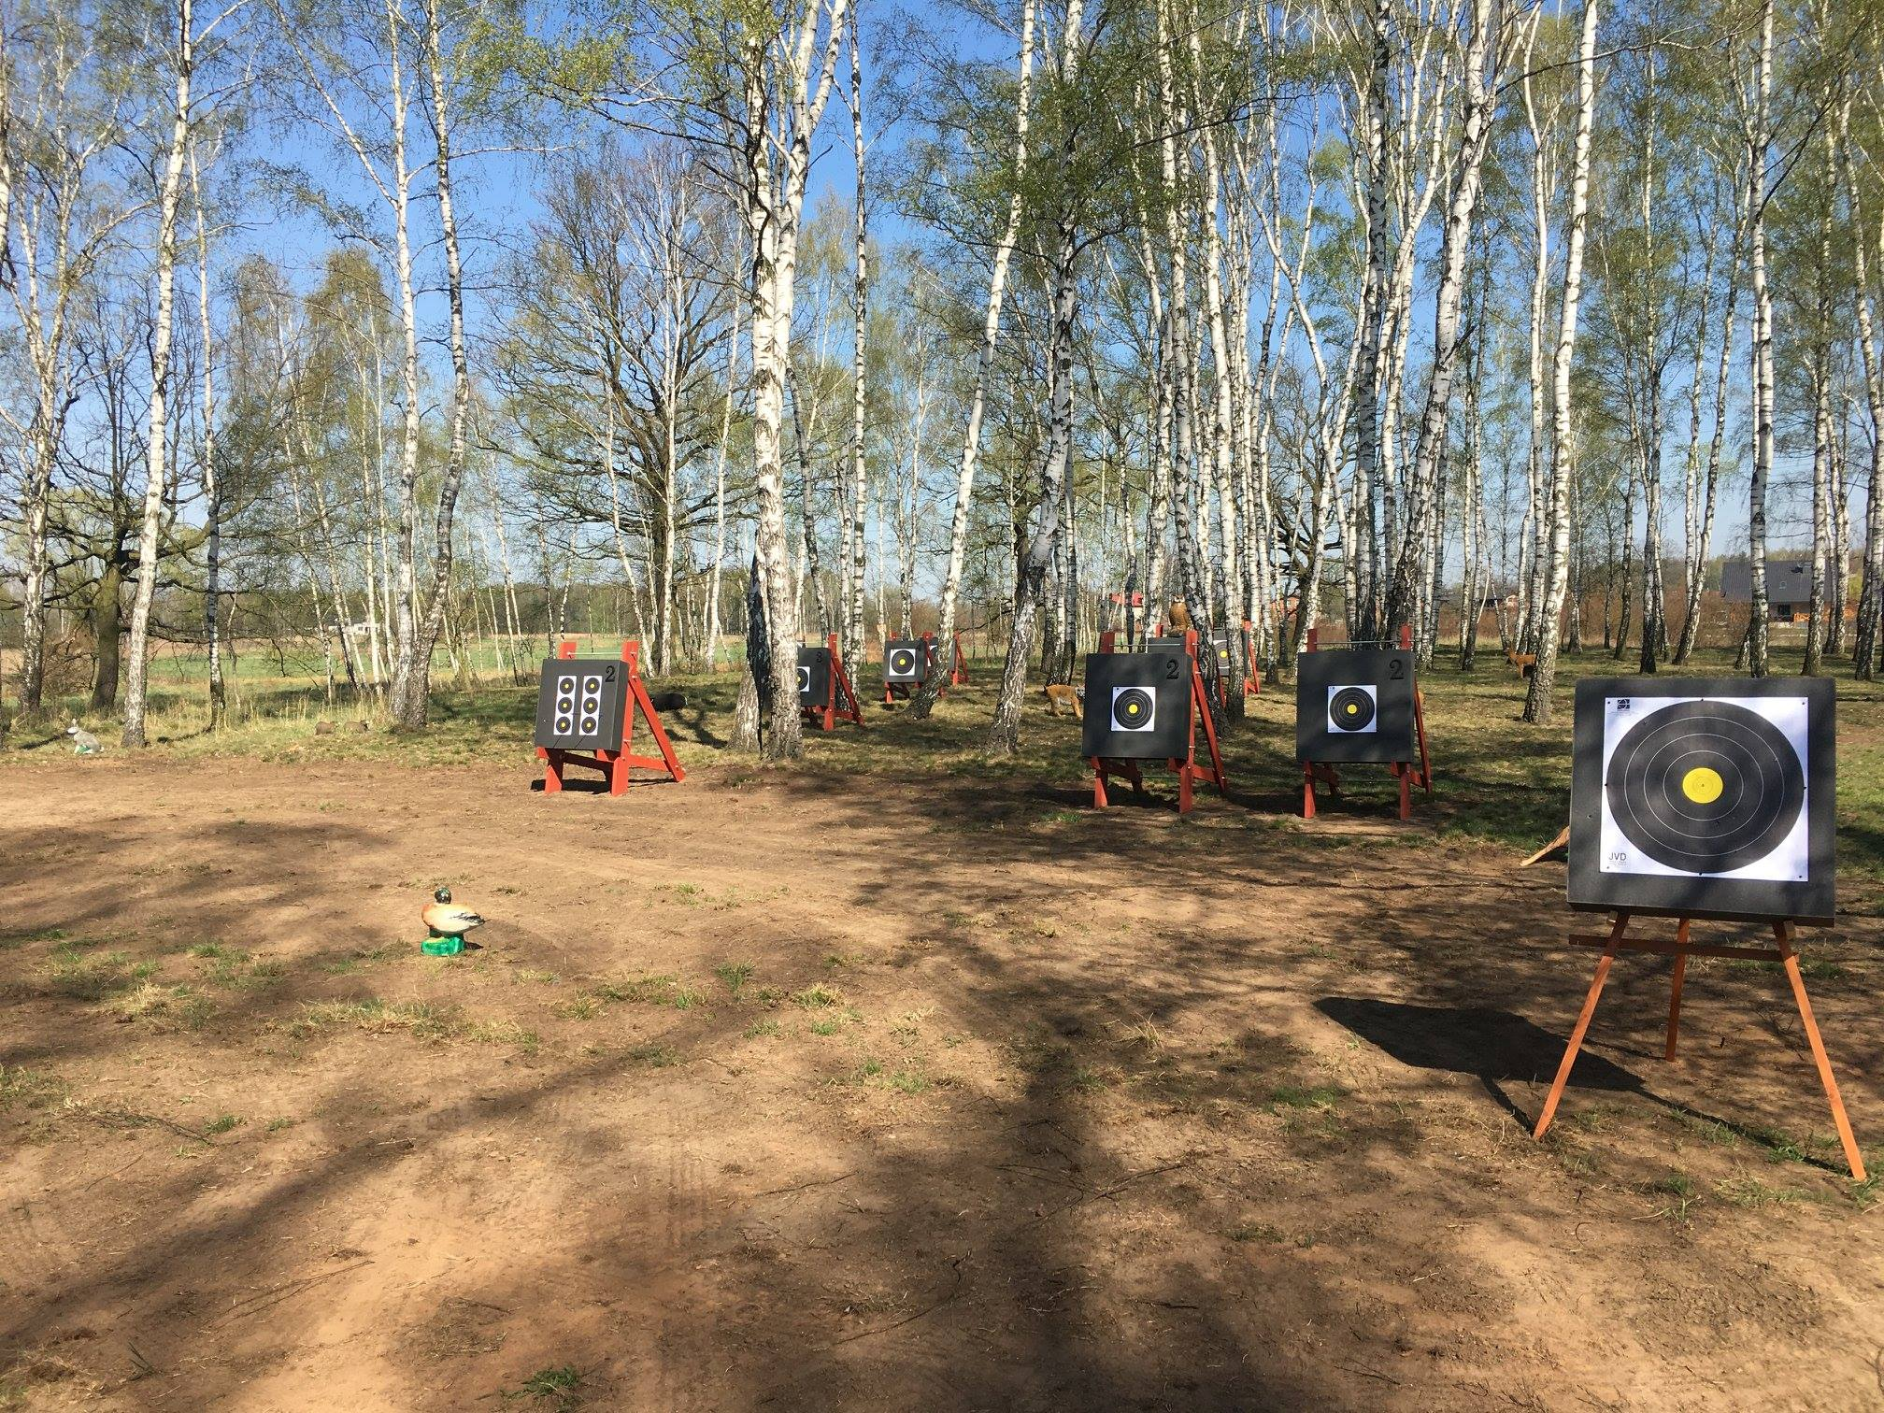
Strzelnica łucznicza Borowa Wieś
Wykonanie: 2019-04-19, Koszt: 25 000,00 zł, Edycja: BOIV

